第五屆第六次大專院校暨高中職委員會議紀錄
時間：97年10月18日(上午9：00～12：00)
地點：臺北縣教師會會議室
主席：陳文杰 記錄：游喬蓉
出席人員：秀峰高中教師會/陳文杰、明德高中教師會/張進昌、景文科技大學教師會/郭芳熙、石碇高中教師會/黃堅庭、雙溪高中教師會/顏慧琪、清水高中教師會/呂秀珠、中華高中教師會/劉志認、三重商工教師會/林金財、三民高中教師會/鍾隆榮、新莊高中教師會/劉明錡、林口啟智學校教師會/張家愷(代理鄭忠信)、華夏技術學院教師會/黃維富、永平高中教師會/洪耀男(代理楊欣龍)、中和高中教師會/鄒文仁、鶯歌高職教師會/曾月蓮、安康高中教師會/王玉芬、雙溪高中教師會/蔡明男、林口啟智學校教師會/黃麗茹、明德高中教師會/張高輝、錦和高中教師會/楊秉浩、海山高工教師會/黃耀南、明德高中教師會/卓清松、泰山高中教師會/黃文龍。（23人）
請假人員：三重商工教師會/蔡雪鄉、鶯歌高職教師會/吳炳毅、秀峰高中教師會/林錦煌、華僑高中教師會/劉玉珠、豫章工商教師會/鄧德美、東海高中促進會/劉慶生、國立三重高中教師會/彭立浩、縣立三重高中教師會/楊紹祺、錦和高中教師會/張力中。（9人）
缺席人員：新店高中教師會/李玉華、金山高中教師會/林文杰、瑞芳高工教師會/管偉宏、安康高中教師會/龍珍珠、海山高中教師會/張倉榮、國立海山高工教師會/陳文德、淡水商工教師會/王大任、金陵女子高級中學教師會/陳禮宗、國立林口高中教師會/丁烜鳴、恆毅中學教師會/江幸玲、泰山高中教師會/夏榮和、智光商工教師會/董祥、永平高中教師會/賴信川、秀峰高中教師會/吳立偉、石碇高中教師會/范惠鳳、瑞芳高工教師會/張文憲、豫章工商教師會/吳東明、華僑高中教師會/邱森林、縣立三重高中教師會/王可杰、國立三重高中教師會/徐賢能、三重商工教師會/張樹人、恆毅中學教師會/秦培真、泰山高中教師會/游信義、國立林口高中教師會/劉麗君、錦和高中教師會/張力仁、錦和高中教師會/洪錫璁、泰山高中教師會/游本豊、縣立三重高中教師會/曾博淵、安康高中教師會/黃瓊慧、海山高中教師會/林裕國。（30人）
列席人員：講師黃致誠老師、臺北縣教師會副理事長李榮富、臺北縣教師會理事陳有文、秘書游喬蓉、光仁中學4位老師。（8人）
壹、報告出席人數，主席宣布開會。
貳、與會人員自我介紹。
參、確認會議議程。
肆、確認上次談話會紀錄暨報告提案及動議執行情形（附件一）。（略）
伍、教師會會務交流。
1.雙溪高中蔡明男老師：有關教師組工會，校長協會發問卷給老師填內容有些負面效果；請教師會處理是否有關教師組工會的相關資料可供協校參考。
2.中華高中理事長劉志認老師：學校要求老師上下班刷卡的合理性，教師會是否可以協助處理。
3.永平高中洪耀男老師：（1）教師會發的電子郵件是否可適度減量，有些東西重複寄發。
（2）縣教師會理監事及會務幹部，是否可以協助列席各校理事會。
（3）目前縣完中各校第八節導課，收費情形有些學校不一情形，有450元與500元及550元差別。
4.國立三重商工理事長林金財老師：學校多年前徵收一塊地約有兩公頃，原本有意要蓋教學大樓；後來可能有國立高中改制的問題被暫時擱置。
5.明德高中張高輝老師：國中小教師課稅後配套措施導師費調為4,000元，那未來高中導師費是否會跟進。
6.三民高中理事長鍾榮隆老師：（1）學校是否可收寄讀生，有沒有規定辦法。
（2）課稅後的配套措施，是否可多加宣導。
7.教師會副理事長榮富老師：(1)關於明男老師所提的教師組工會的問題，教師會是否會因為組工會以後而教師身分改變應該不至於的，我們會建議全教會在這方面多做論述。
(2)關於志認老師所提的該校上、下班刷卡的問題，若能無法解決需要會裡請該區議員或委員進行協調的話，請志認老師跟本會聯繫，我們盡全力協助。
(3)關於國立高中職轉縣立的問題，我們能在積極的了解及因應中，甚至於不排除對國立高中職的學生及家長進行廣泛的意見調查，以做為本會對此議題之因應。

陸、主席報告。
柒、專題演講：97年度全教會高中職委員會工作內容介紹(黃致誠老師)。（略）
捌、會務報告
一、縣教師會幹部會務報告暨大專院校暨高中職委員會工作報告（附件二）。（略）
二、全教會高中職委員會工作報告（附件三）。（略）
玖、提案討論：
【提案一】 提案人：國立泰山高中黃文龍委員
案由：請研議高中、高職、綜合高中98課綱，本委員會的基本主張與態度。
說明：1.教育部於6月6日正式宣布九八課綱延後一年至99學年度起開始實施。理由為使相關配套措施有較充裕之準備時間，高中課綱以不變動為原則。並於六月下旬辦理全國分區說明會四場，並透過網站蒐集高中教師對新課程綱要之意見，廣徵各界意見。
2.全教會高中職委員會第五次會議針對98課綱的因應策略與決議，如附件一。
3.中華語文教育促進協會(前身為搶救國文聯盟，以余光中為首)，不斷透過媒體、檯面下的政治運作，要求廢止98課綱，相關新聞如附件二。
4.台北市教育局發函全市高中及教師會，調查各校「高中九八課綱相關問題意見」，如附件三。台北市教師會的「高中九八課綱相關問題意見回覆表」，如附件四。
5.未免中華語文教育協會及台北市教育局等政治操作，不當影響98課綱的發展，委員會宜以基層教師的立場，研議基本主張與態度，並知會全教會妥當因應。
辦 法：如案由。
決 議：支持98課綱繼續推動，另請各委員詳閱相關資料，並請將意見提供予文龍老師或全教會。

【提案二】 提案人：國立泰山高中黃文龍委員
案由：請研議「大學繁星計畫」擴大招生的委員會主張。
說明：1.大學繁星計畫主要目的在吸引優秀學生就近入學，促進區域平衡。
2.96年繁星計畫，共計錄取675人（含清大的單招）。97年繁星計畫擴大招生，共計錄取來1458人（錄取率18.37％），唯仍有缺額248名，15個系組錄取掛零。繁星計畫的招生方式與名額，應該檢討改進。
3.教育部與各大學的研究報告皆指出：「經由繁星計畫入學的學生，在班級的表現相對優異。」是故建議教育部「根據學生進入大學的表現，逐年逐步的增加繁星計畫名額」。
4.目前的甄選入學中的「推薦甄試」，國立大學錄取的學生仍以明星高中學生為主，無法達到區域均衡的效果。應該思考將國立大學「推薦甄試」的名額，一部分轉入申請入學，一部分移撥辦理「繁星計畫」，進行國立大學多元入學的簡併。
5.建議調整大學繁星計畫的辦理方式：
  - 建請教育部將繁星計畫招生名額調高。
  - 爲提高繁星計畫的錄取率及錄取人數，建議：
    - 放寬「同一名學生限被推薦至1所大學之1個學群，且各大學錄取各高中學生之名額以1名為限」之限制。
    - 要求各大學降低學測級分門檻。
    - 鼓勵各大學放寬各校系或學群(類組)可填的志願數。
  - 考量「照顧弱勢，區域平衡」，建請教育部研議訂定：
    - 以「弱勢條件」與「區域分配」為繁星計畫優先比序之條件。
    - 成績比序，除第一優先的高中學業總成績外，優先以「高中非升學科目成績」作為比序項目。
    - 鼓勵各大學訂定條件，優先錄取「原住民或中低收入戶」。
辦法： 1.委員會建議調整大學繁星計畫的辦理方式如說明5。
2.提案送理事會，確認本會基本主張。
3.擬定說帖，聯繫各縣市高中職學校說明委員會主張，推動本主張成為全教會「繁星計畫」對外的基本內涵。
決議：增加辦法4-送本會升學制度審議小組研討。

拾、臨時動議

【動議一】 提案人：陳文杰主委
案由：建議針對國立教師轉任縣立教師，設計問卷調查基層教師的看法。
決議：擱置。

【動議二】 提案人：陳文杰主委
案由：請決定下次會議地點。
決議：原訂12/20(六)召開第七次委員會議與全教會高中職會議衝突，故更改為12/6(六)，地點：石碇桂花農園。
拾壹、散會
提案一之附件：
附件甲
全國教師會高中職委員會第五次會議決議內容
97年06月21日
案由：請研議高中、高職、綜合高中九八課綱延後一年至99學年度起開始實施之因應策略。
說明：1.教育部於6月6日正式宣布九八課綱延後一年至99學年度起開始實施。
2.教育部宣佈97年1月發布之普通高級中學課程綱延後1年實施，係為使相關配套措施有較充裕之準備時間，高中課綱以不變動為原則。教育部已組成之高中課程推動工作小組所定各項配套措施，將持續辦理課程研發單位與教科用書編審、師資培育、大學入學考試規劃單位之深度溝通，持續辦理教師進修，確實提高教科書品質並增進教師對高中新課程之瞭解。除於六月下旬辦理全國分區說明會，亦將透過網站蒐集高中教師對新課程綱要之意見，廣徵各界意見，並於 7月召開普通高級中學課程發展委員會進行研議，俾釐清疑慮，凝聚共識，使高中新課程順利推動。
3.6月7日中午利用臨時理事會邀集高中職伙伴討論延後實施因應對策，有如下結論：
(1)課綱修訂應以減少科目及各科時數，以增加學生選修空間為原則。可優先考慮刪除全民國防教育，另生涯規劃、生命教育等課程應採融入式，不要單獨設科。
(2)各科內容宜再簡化。
(3)必選修總學分數應再減少。
4.教師相關意見整理如下：
(1)贊成刪除全民國防教育。為避免滋生誤解的連鎖反應和反彈，可有以下配套：保障現任教官工作權；)保留原教官人力經費，讓學校可增置校安、學務、輔導等人力。
(2)不贊成98總綱減少學分數，因在聯考升學壓力未有改變之前，不只會製造教師超額問題，學生也要花更多金錢參加學校輔導課或補習班，城鄉與貧富差距對弱勢學生不利。且到底那一科要減少呢？在目前升學主義掛帥，政治力凌駕專業力，犧牲的恐怕是非考科，不僅理想達不到，教育更扭曲。
辦 法：如案由
決 議：1.在有配套(保障現任教官工作權；保留原教官人力經費，讓學校可增置校安、學務、輔導等人力)前提下，刪除全民國防教育。
2.生涯規劃、生命教育課程融入綜合活動(原規劃時數併入綜合活動)或採滾動式教學，不要單獨設科。
3.除以上1、2點外，普通高中總綱時數分配表以不再變動為原則。
4.課程分版問題尊重各科課綱小組專業規劃。
5.職校課綱以不動為原則，並依現有機制積極監督配套措施之實施及相關經費之編列。
附件乙之一
98課綱》文言文50% 論、孟必修 2008/09/27
【聯合報╱記者陳智華／台北報導】
教育部昨天宣布九八課綱國文科修訂方向，高中三年國文科學分擬增一到兩個學分，安排在高三每周多上一到兩節，論語、孟子列為必修，文言文比率從現行的百分之四十五，提高為百分之五十。
教育部常務次長吳財順指出，教育部十月上旬會舉辦國文和自然科的座談會，邀請相關學者討論，九八課綱最快在十月底定調，至於實施期程，之前宣布延到九十九學年度，適用今年國二學生，但是否再變，屆時會公布。
吳財順指出，因民間反映國文時數太少，教育部六月至今舉辦多場說明會，聽取學者、高中老師意見，經討論後也認為國文上課總時數的確不足。
吳財順表示，以往國文一周上五節，三年共卅個學分，但現行的高中九五暫綱、九八課綱，國文科都是每周四節課，三年共廿四個學分，教育部決定增加國文時數，上課總時數不變，其他必修課不受影響，但會動到選修課。
教育部中教司長蘇德祥指出，目前規畫三年將增加一、兩個學分，讓總學分增為廿五到廿六個，由於一年級只有零到兩個選修學分，二年級有零到三個，高三則有零到十九個選修學分，加課只能加在高三。
吳財順指出，現行文言文、白話文教材比例為四十五比五十五，考量文化經典教材對學生品格涵養具有正面影響，教育部決定提高文言文教材比率，優先將論語、孟子列為必修。
吳財順表示，「文言文還不確定提高多少，但一定大於百分之四十五。」據指出，目前擬提高到百分之五十。蘇德祥也表示，高三增加的時數，即可用來讀論、孟。

附件乙之二
九八課綱應暫緩 非只微調 2008/09/27
【聯合報╱記者陳智華／台北報導】 教育部順應搶救國文聯盟等團體要求，擬於九八課綱增加國文時數和文言文比率，但搶救國文聯盟認為「還不夠」；高中校長則抱怨，自然科時數不足的問題才嚴重；教改團體等呼籲應該減少必修科，九八課綱不能只微調而要暫緩。
搶救國文聯盟執行秘書、中山女中國文老師李素真指出，教育部有回應是好事，「好的開始，但還不夠」。她表示，聯盟認為文言文比率至少要百分之五十五，雖然高三加了課，各校高一、高二仍需各憑本事。
台北市麗山高中校長陳偉泓和大直高中校長楊世瑞都表示，目前不少高中在高三都將論孟列為選修，且文言文加百分之五，差別不大，政策宣示意義較大，陳偉泓還說，論孟列為必修，且要在高三上課，是否意味指考要考？
楊世瑞認為，目前九八課綱時數不夠、科目卻太多的問題仍無解，尤其高二自然科時數非常不足，必修四學分，選修只三個；全教會理事長吳忠泰也認為，比起國文，自然科的時數更不足，很需要重視。
吳忠泰表示，修課綱就是在「搶時數」，教育部要從整體考量，文言文比率不是那麼重要，選什麼文章，和老師怎麼教古文才重要。
全國家長聯盟團體副理事長林文虎認為，這驗證「會吵的孩子有糖吃」，不只國文，物理、數學等時數也不夠，政府不能只增加國文時數，否則各科都要求加，孩子難道要上到三更半夜？
陳偉泓強調，國外高中必修科目只有六到八個，台灣從九五課綱以來，就有十五到十七個必修，學生負擔很大，尤其違反引導學生主動學習的目的，應降到十個以下。
教改總體檢論壇代表之一、政大教育系教授周祝瑛指出，九八課綱不能只是「微調」，必須對總綱與許多科目如國文、歷史、物理、化學等科目做根本且具體修正。
她說，爭議大的科目，更應透過討論與辯證，平息爭議尋求共識，周祝瑛呼籲，為搶救高中教育，九八課綱應暫緩實施，從長計議。
國二生：多些古文 很好
【記者楊正敏／台北報導】高中九八新課綱可能帶來的改變，現在國二學生最可能遇到，高雄道明中學國二生王博堯酷酷地說，「多上一些文言文很好啊，可以增加自己的文學氣息。」
台北市介壽國中二年級的李其芬也說，本來就很喜歡國文課，現在古文上得太少，自己有空還會讀論語，就算高三時要增加論語、孟子，負擔也不會太大。
王博堯說，現在老師都很重視文言文教學，上古文時除了解釋生字、生詞外，也會教大家欣賞，上高中時若增古文，不會覺得很難。
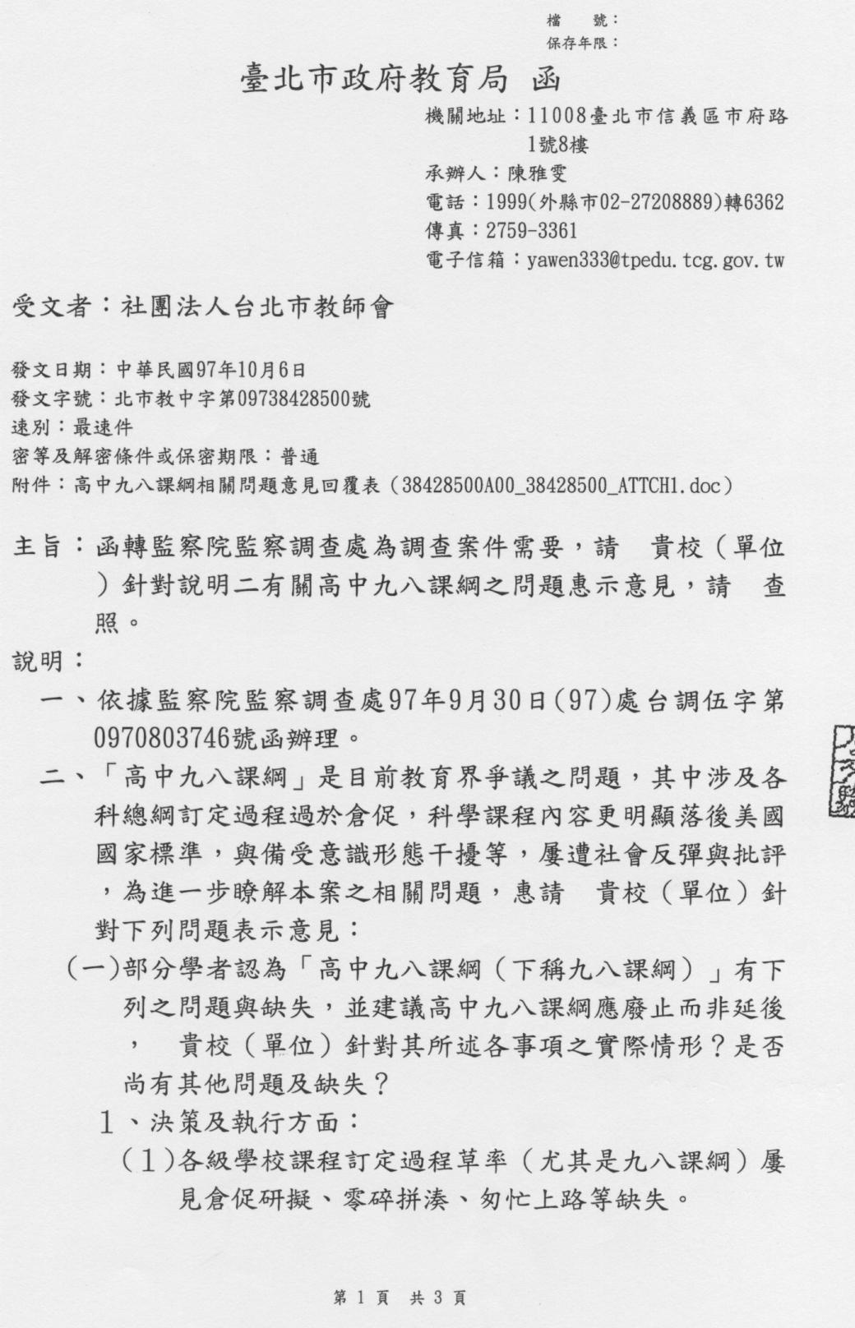
附件丙
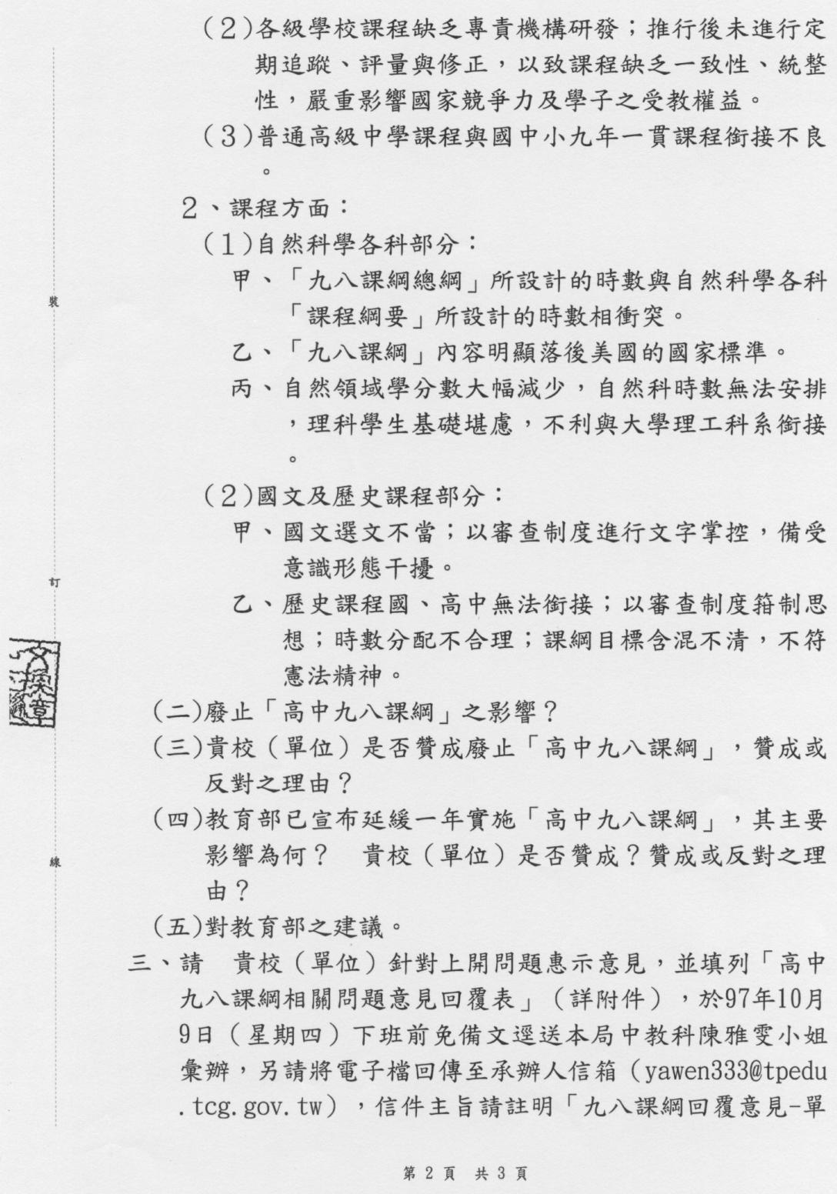
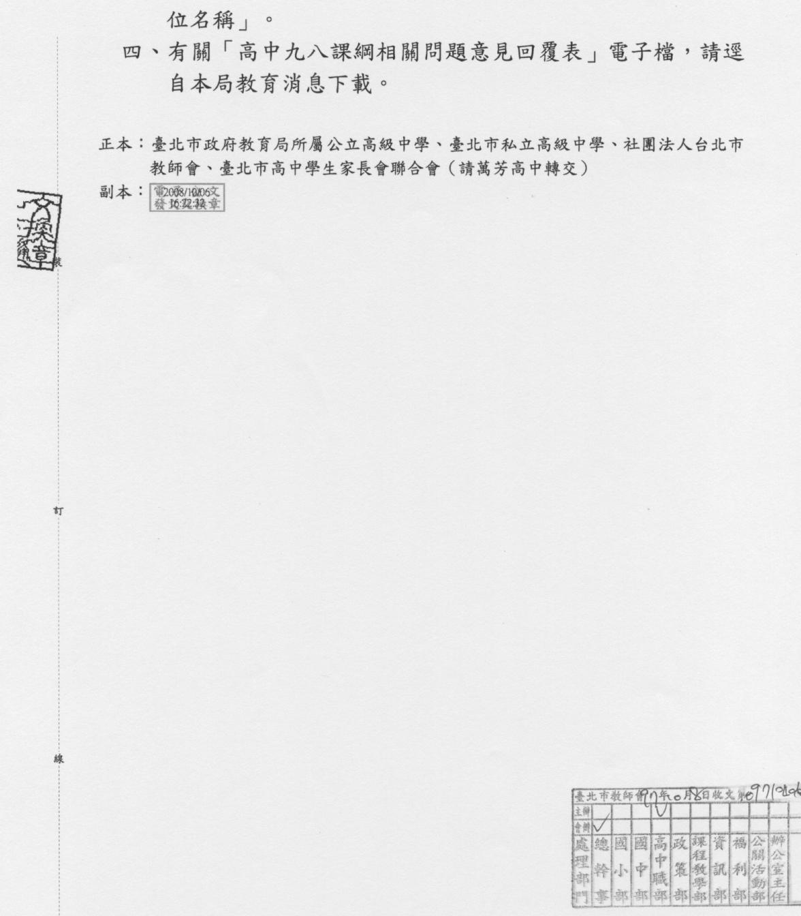
附件丁
高中九八課綱相關問題意見回覆表
回覆單位：╴╴╴╴╴╴╴╴╴╴╴╴╴╴╴╴

問題 |  |  |  | 回覆意見
（一）  部分學者認為「高中九八課綱（下稱九八課綱）」有右列之問題與缺失，並建議高中九八課綱應廢止而非延後， 貴校（單位）針對其所述各事項之實際情形？是否尚有其他問題及缺失？ | 1.  決策及執行方面 | （1）  各級學校課程訂定過程草率（尤其是九八課綱）屢見倉促研擬、零碎拼湊、匆忙上路等缺失。 |  | 1.98課綱研修屬95微調不算  短,。  2.「各級學校課程訂定過程草率」？此句有疑議？98課綱訂定目前尚未與學校有關聯。  3.95暫綱的研訂時間更短，爭議也大。
 | 1.  決策及執行方面 | （2）  各級學校課程缺乏專責機構研發；推行後未進行定期追蹤、評量與修正，以致課程缺乏一致性、統整性，嚴重影響國家競爭力及學子之受教權益。 |  | 1.此問題有命題的邏輯問題，若為選修課程，何需一致性，而且課程的一致性與國家的競爭力並無必然的因果關係。  2.各校為落實教育部的選修政策，才是真正影響學生的受教權,在選修的落實部分，應追究教育部的監督失職與各校校長及教務主任的行政失責，以維護學生的受教權。
 | 1.  決策及執行方面 | （3）  普通高級中學課程與國中小九年一貫課程銜接不良。 |  | - 95暫綱的銜接性更有問題。  - 高中課程是否為大學預修準備？是否屬學術性課程？是否要12年一貫？屬學術問題，尚待各界研究討論。
 | 2.  課程方面 | （1）  自然科學各科部分： | 甲.  「九八課綱總綱」所設計的時數與自然科學各科「課程綱要」所設計的時數相衝突。 | - 並無衝突，而是以總綱的時數設計各科課綱為主，提供各校加時數的一種彈性措施。  - 這是一種妥協的做法，亦是較符合現代的做法。而不是硬要規定各校一定要加時數上某種課。  - 課程內容為2學分設計，提供各校在選修學分空間中增加為3學分，教師增加空白時間設計教學活動與教學內容，有何不好？
 | 2.  課程方面 | （1）  自然科學各科部分： | 乙.  「九八課綱」內容明顯落後美國的國家標準。 | - 同意，自然科課綱可以在目前公告的總綱時數分配下，進行微調，並不扞格。  - 95課綱也落後。
 | 2.  課程方面 | （1）  自然科學各科部分： | 丙.  自然領域學分數大幅減少，自然科時數無法安排，理科學生基礎堪慮，不利與大學理工科系銜接。 | - 同意，但這與「延後分流」觀念有關，除非重新研究討論放棄「延後分流」並對高二課程進行研議整併，否則以現有高二學習科目數及學習節數35節，想要增加自然領域的學分數，很困難。  - 95課綱也有同樣的問題，在部分學校其高二、三的總學習時數（含選修）被降低了。
 | 2.  課程方面 | （2）  國文及歷史課程部分： | 甲.  國文選文不當；以審查制度進行文字掌控，備受意識形態干擾。 | 1.審查制度屬行政作為，修改審查制度，應與修課綱無關。
 | 2.  課程方面 | （2）  國文及歷史課程部分： | 乙.  歷史課程國、高中無法銜接；以審查制度箝制思想；時數分配不合理；課綱目標含混不清，不符憲法精神。 | - 審查制度屬行政作為，修改審查制度，應與修課綱無關。  - 歷史課綱可以在目前公告的總綱時數分配下，進行歷史課綱的微調，並不扞格。
（二）廢止「高中九八課綱」之影響？ |  |  |  | 98課綱之具有以下的優點：  - 98課綱的必修科目總學分數降低，選修科目總學分數增加，且保障非升學選修科目12學分，提供學生之多元學習機會，避免95暫綱各校皆開設考試學科之現象。學校可藉此發展專業自主的校本位選修課程，提供學生多元的教育。  - 98課綱增列「生涯規劃類、生命教育類在三年選修課程中至少各佔1學分」，以保障科目的開設不受升學科目之排擠，加強對學生的生涯規劃之輔導，並充實學生面對「生命內涵」的知識，使學生有足夠的知能勇於面對自我，與人生中的各種轉折。  - 98課綱將「資訊科」課程列為必修，避免95暫綱因列為選修各校並不開設，強化學生基本資訊能力的訓練，以符合現代社會的發展。
（三）貴校（單位）是否贊成廢止「高中九八課綱」，贊成或反對之理由？ |  |  |  | 反對！  - 課綱的形成，有冗長的過程，耗費極大行政資源，少數主張廢止意見者，應願意負極大之責任。  - 課綱本就是演進的，沒有完美的，九八課綱整體性而言都比以前進步，沒有必要廢止。  - 九八課綱已公佈，並辦理諸多課綱內容的研習，沒有必要廢止。
（四）教育部已宣布延緩一年實施「高中九八課綱」，其主要影響為何？ 貴校（單位）是否贊成？贊成或反對之理由？ |  |  |  | 反對！  - 資訊科目在九五暫綱中，教育不獨漏課綱，且經凝聚社會共識，已經編訂九八資訊必修正綱，不應再延後實施。  - 延後資訊課綱的實施就學生部份，將形成受教權的不公平，因為九五暫綱漏列資訊課綱，為數不少的高中在學校課發會的畸形發展下將資訊課廢除，導致學生在推甄申請管道時，缺乏資訊基本能力，處於弱勢。  - 若教育部因少數科目課綱內容爭議而延後九八課綱實施，應即刻補公佈立即實施資訊必修課綱，因資訊課綱的落實是進步的，沒有必要因別科的紛爭，而接受落後的延緩。
（五）對教育部之建議。 |  |  |  | - 課綱的修訂，本應結合升學制度的改變，而本國升學制度又受考科的箝制極大，各大學對於考科的自主主張猶如脫疆的野馬，才是造成學生成為升學競爭的犧牲品，教改十幾年了，這樣的問題只有愈嚴重，沒有更單純。  - 選修無法在各校落實，也是受了考科的影響，教育部未能有效監督學校課程發展委員會的運作也是重要的因素，導致考科獨占選修時數，學生並非自願選修，嚴重違反教改本意，請教育部深切檢討。  - 論孟選讀在各校本為選修，符合教改精神，若列入必修或必選，增加學生學習負擔，且國文課在高中目前都是五堂課之實施，無課堂時數不足之事實，請教育部明察。  - 各科教學授課時數不一，形成教師教學負擔不一致，同工不同酬，極不公平，請即刻檢討!
註：請各校（單位）針對上開問題惠示意見，並填列「高中九八課綱相關問題意見回覆表」，於97年10月9日（星期四）下班前免備文逕送本局中教科陳雅雯小姐彙辦，另請將電子檔回傳至承辦人信箱（yawen333@tpedu.tcg.gov.tw），信件主旨請註明「九八課綱回覆意見-單位名稱」。

填表人：江文隆(成淵高中)、賴和隆(中正高中)

聯絡電話：

單位首長核章：

